西北农林科技大学信息工程学院实习报告
专业班级：信息162 学号：2016013020 姓名：凌翔

实验二 作业调度实验
一. 目的要求：
用高级语言编写和调试一个或多个作业调度的模拟程序，以加深对作业调度算法的理解。
二. 实验内容：
整体流程图如下：
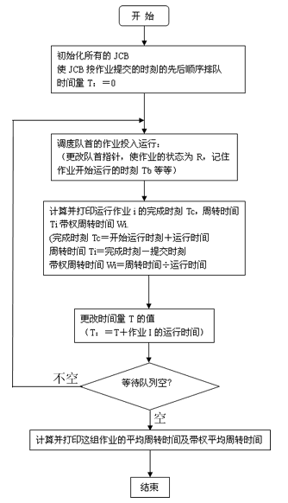
1、编写并调试一个单道处理系统的作业等待模拟程序。
作业等待算法：分别采用先来先服务（FCFS），最短作业优先（SJF）、响应比高者优先（HRN）的调度算法。
对每种调度算法都要求打印每个作业开始运行时刻、完成时刻、周转时间、带权周转时间，以及这组作业的平均周转时间及带权平均周转时间，以比较各种算法的优缺点。
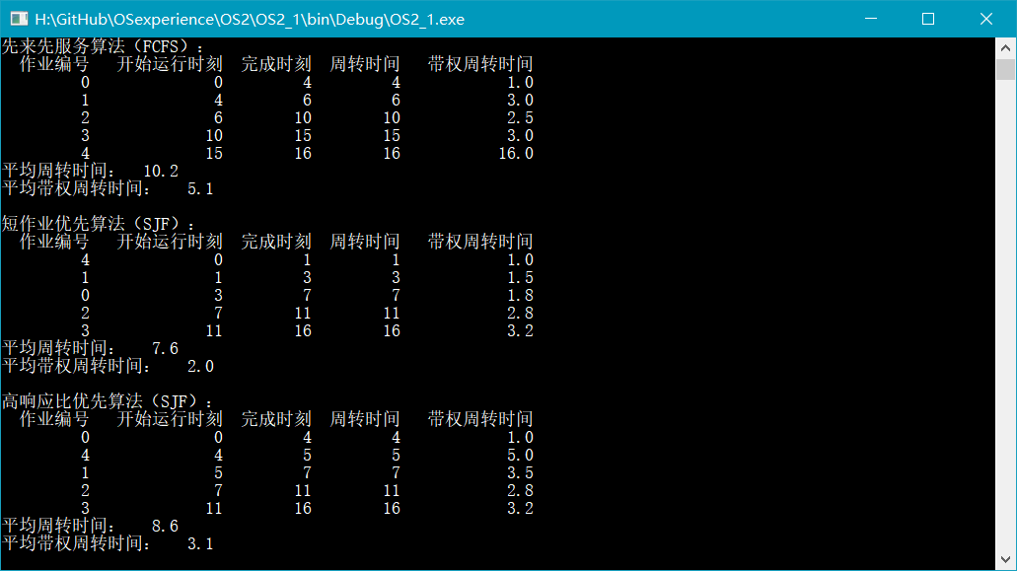
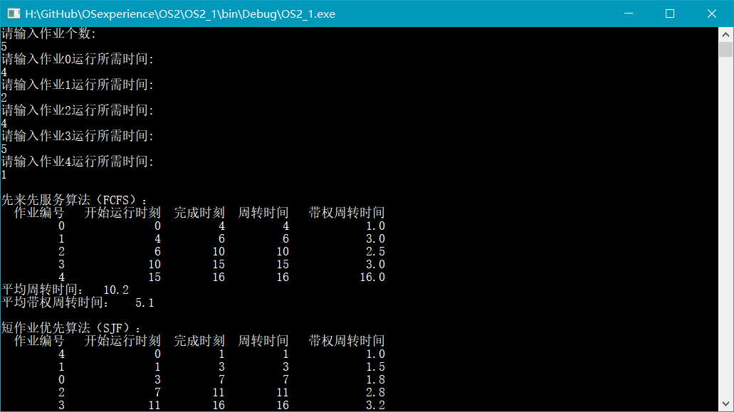
实验结果如下：
本题中关键在于三种不同调度算法对应的就绪队列的建立，分别写了三个函数用于对应的就绪队列的建立，其中先来先服务调度算法和短作业优先算法仅需建立一次就绪队列，而高响应比优先算法由于各作业随时间优先级发生变化，需要随时间不断更改优先级。

2、编写并调度一个多道程序系统的作业调度模拟程序。
作业调度算法：采用基于先来先服务的调度算法。可以参考课本中的方法进行设计。
对于多道程序系统，要假定系统中具有的各种资源及数量、调度作业时必须考虑到每个作业的资源要求。
实验结果如下：
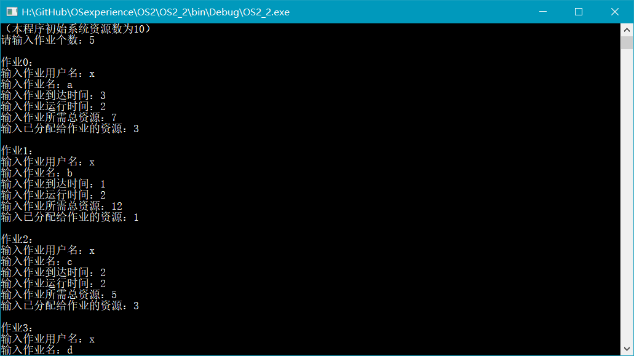
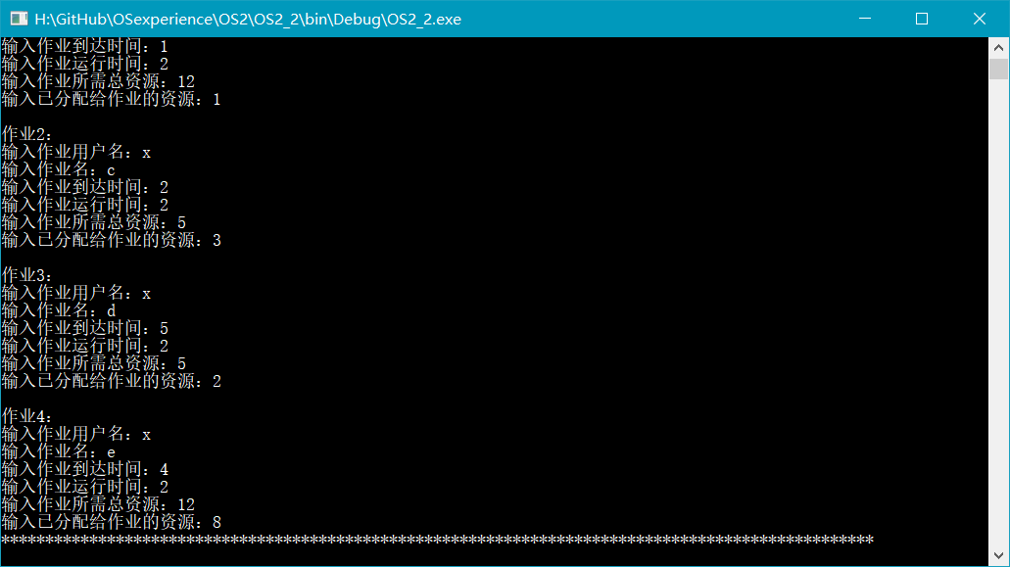
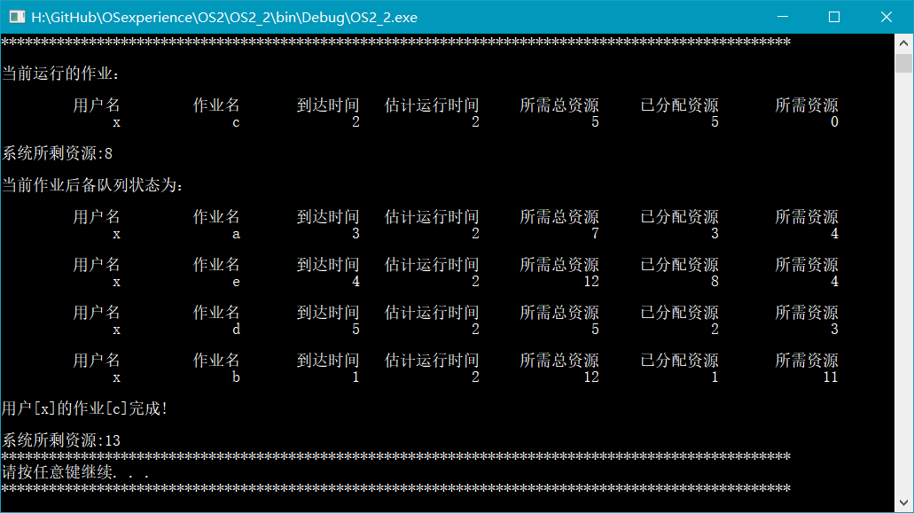
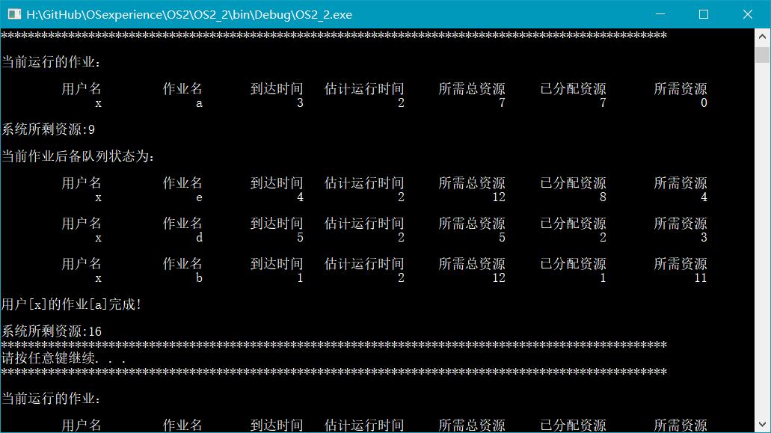
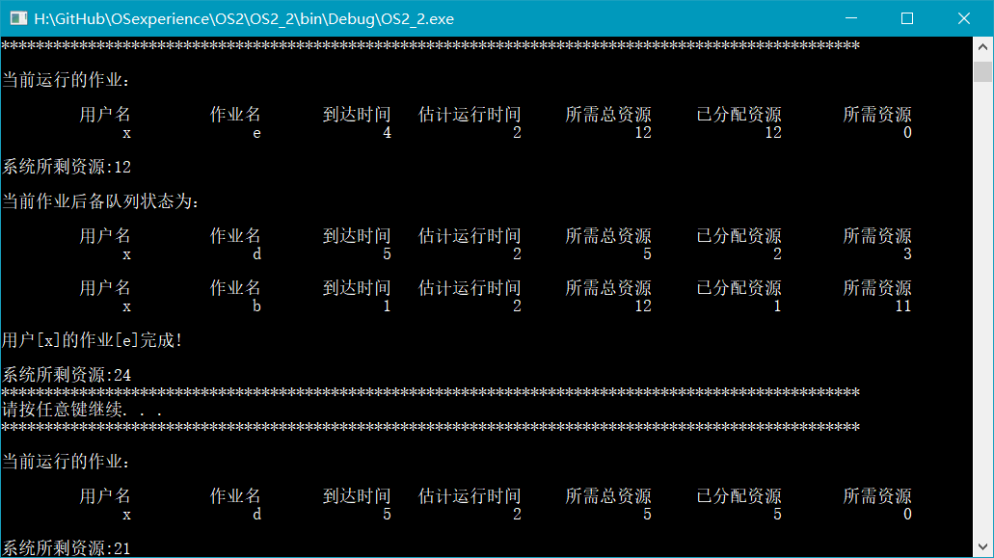
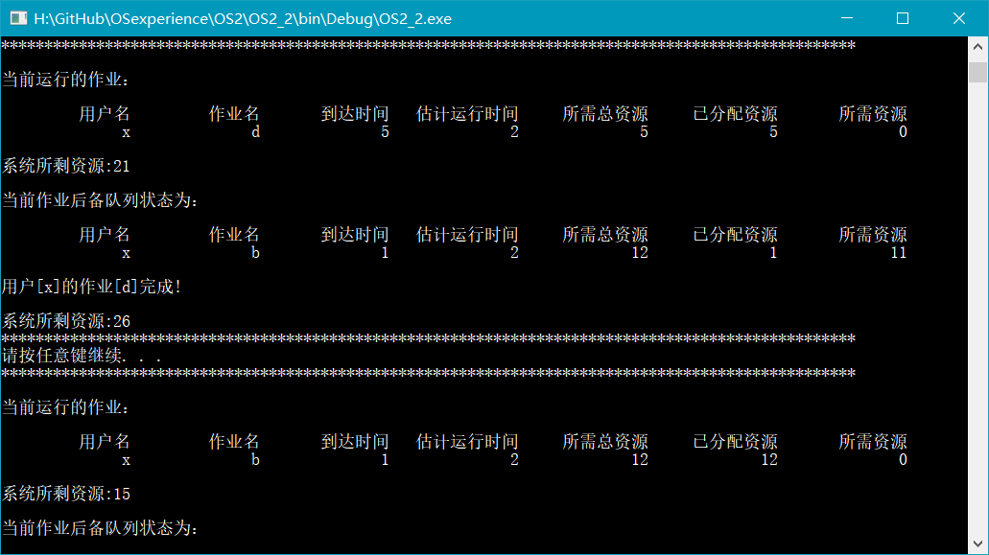
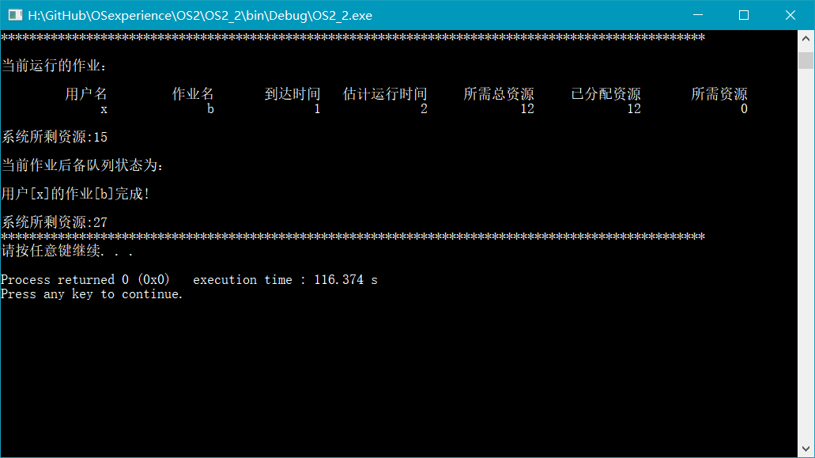
本题的关键在于合理分配资源，将不满足的作业移至队尾，避免死锁。

3、编写并调试一个多道程序系统的作业调度模拟程序。
作业调度算法：采用基于优先级的作业调度。
本题与第二题类似，仅仅将排序作业队列的依据由时间改成了优先级，不再赘述。

三、实验总结：
这次实验要求不同的算法去实现作业调度模拟程序，使我理解了作业调度的原理，不仅让我学到了很多算法思想，也很好开拓了我们的思维，学会从不同的角度去思考问题和解决问题。

